《智能机器人规划与控制实践基础》课程报告

姓名： 学号：

题目：面向太阳能电站及空间栈桁架装配的移动操作机器人系统设计与任务仿真

# 研究背景和研究意义

随着现代科技的不断发展和人类对未知太空和月球的不断探索，许多国家将目光聚集到在月球表面建太阳能发电站的问题上，尺寸和数量巨大的太阳能发电设备如何设计、装配、发射升空成为一个又一个亟需解决的难题，因此在太阳能发电设备日益大型化的趋势下保证运载发射的轻量化成为现代航天科学的重要研究方向。

大型空间桁架结构是太阳能发电站等大型太空设备的基本构型结构，在各种空间结构中起到构建基础结构、延展、支撑等重要作用，如图 1-1 所示。由于空间桁架结构体积较为庞大，无法以独立的结构单元形式直接发射升空，只能在月表分步组装。因此月表装配技术逐渐成为现代航天科学领域研究的核心，区别于传统地面集成制造技术成为大型空间设备构建的新办法。

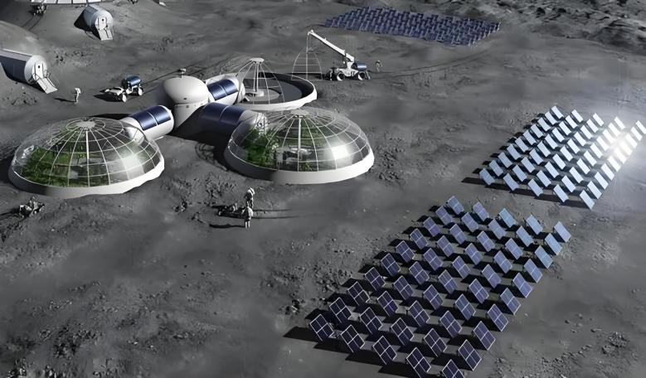

图 1-1 月表大型太阳能发电设备桁架结构示意图

目前执行月表装配任务的主要技术手段有航天员舱外工作和远程操控空间机械臂工作。但由于月表环境存在极端性和不确定性，舱外装配任务对于航天员来说强度过高、危险性过大；而通过操纵机械臂完成的在轨任务也受到操作空间、灵敏度等诸多限制。因此，面对未来无人月表装配的发展趋势，对桁架月表装配过程进行装配策略的规划，并应用空间机器人技术进行正确、完整、有效地桁架装配任务，是非常有效的解决方法之一。

为了更好地完成月表桁架装配任务，我们将对空间机器人的结构及重构构型进行创新设计，以满足桁架部件组装的需求；对桁架装配的序列规划问题进行深入研究，寻求准确高效完成桁架组件搭建的智能方法；并对空间机器人拾取桁杆和连接件的动作进行规划并初步进行动力学研究，促进我国空间细胞机器人在轨装配桁架技术的发展，为我国空间站建设提供一定的技术支持，具有非常重要的现实意义和研究价值。

# 国内外研究现状

1. 空间桁架装配技术国内外研究现状

上世纪60年代，美国宇航局NASA开始进行桁架的在轨装配实验，提出了可展开结构、太空成形结构、可直立桁架结构等多种备选模型。2006年，ETV-Ⅷ天线空间构建成功，验证了正六边形模块装配难度较低，非常适合机器人直接操作。1985年ORNL实验室率先采用空间遥控机器人进行了机器人辅助桁架装配实验。90年代初，NASA使用遥操作技术进行了机器人空间桁架半自主装配任务的试验，机器 人是经过特殊设计的、有可在特定轨道上进行滑动的装配机械臂。同一时期，马里兰大学的 Akin采用遥操作技术遥控机器人也进行了桁架搭建试验,随后又提出了飞行机器人Hybrid和BAT的概念，旨在协助宇航员进行协同桁架装配。Whittaker设计了一套机器人系 统,并进行了大型空间设备的装配试验。Ueno设计了一台遥操作移动装配 机器人,配合特 殊的装配 工具可以完成简单桁架装配任务。

为了构建适用于太空的大型太阳能阵列，研究人员使用该机器人进行了远距离负 载运输和自主组装简单桁架的地面试验。后来的研究人员开始将重点放在对空间机器 人自主装配能力的研究，以 用来完成具有时延约束的更复杂的装配任务。日本在工程试验卫星-7上使用机械臂进行了模块的自主更换试验，验证了机器人模块自主装配技术的可行性。

美国1999年提出的“ 轨道 快车 (Orbital Express)” 项目完成了卫星的自主交会对 接和更换模块的任务,后来又启动了类似的“凤凰”计划。 2015年８月，美国提出“ 蜻蜓计划”，目的是研究机器人对于模块化卫星部署以及空间站増材制造的相关技术 。2015年7月，NASA 开展“大型结构系统太空装配（SALSSA）” 项目，正式提出 了大 型空间基础设施平台太空搭建的概念。

由调研可知，桁架空间装配经历了如表2-1所示几个阶段，逐渐向着具有多跨度、可扩展的模块化桁架结构设计方向发展。空间机器人参与桁架装配形式由遥操作、人机协同发展到如今具有一定的自主性，取得很大进步。但是，空间机器人装配技术由于桁架结构设计、任务约束、装配精度等条件限制还不具备完全自主装配的能力。且月表太阳能发电作为一项新兴技术，其桁架装配与太空桁架装配不完全相同，还需针对性研究其装配机器人结构、任务设计和求解模型方法等，亟待发展。

表 2-1 月表大型太阳能发电设备桁架结构示意图

|  |  |  |  |
| --- | --- | --- | --- |
| 阶段 | 装配形式 | 简介 | 发展阶段 |
| 第一阶段 | 宇航员手动装配简单桁架 | 宇航员手动完成桁架搭建过程 | 无机器人参与 |
| 第二阶段 | 移动工作站搭建四面体桁架梁 | 移动工作站具有轨道机动性，操纵机械臂进行搭建 | 机械臂初步参与装配 |
| 第三阶段 | 摇臂梁装配器搭建桁架 | 摇臂梁结构增加活动范围，构建更大尺寸结构 | 装配桁架的尺寸逐渐增大 |
| 第四阶段 | 直立空间桁架装配 | 通过逐级扩展构建更长桁架结构 | 提出桁架的扩展性需求 |
| 第五阶段 | 移动运输器搭建空间桁架 | 移动装配平台，基于国际空间站 | 更先进的移动机器人装配系统 |
| 第六阶段 | 搭建分段大型反射镜桁架结构 | 对太阳能电池阵进行精确组装 | 未来的机器人空间装配研究方向 |

1. 装配序列分配技术国内外研究现状

机器人在装配位置附近使用机械臂进行桁架装配任务时，需要对装配任务进行提前分配，即根据桁架搭建技术，考虑桁架的设计、拼接模型 、装配约束以及机械臂本身在内的多种约束进行多目标寻优，通过对桁架结构进行分析，列出可行的装配序列 并进行分配，输出最终的模块装配序列、桁杆装配序列并分配给多台机器人 。

传统的装配序列规划方法分为 两种，一种是逆向拆解思路，即通过研究装配对象 的 拆解序列来逆向得到正向的装配序列；另一种是通过图搜索的方法，在满足装配关系和约束的条件下，针对每一步的规划进行序列图搜索，最终得到所有可行解 ，然后 进行约束条件下的最优序列的筛选。 两种方法都只适用于结构简单、零件较少的装配对象， 随着零件数的增多，两种算法的搜索时间会呈现指数级的爆炸增长，导致搜索时间很慢，寻优效率极低。

Bonneville首次将遗传算法用于装配序列求解问题；Carmelo 等将遗传算法和A*算法结合，将结合的算法用于装配序列求解问题，求解时使用时间和资源最优为优化 目标； 周开俊釆用带记忆效能的改进遗传算法用于装配对象的序列求解问题遗传算法 由于其变异优化的特点使得算法总能向着序列优化的方向演进， 但是算法的计算效率一直是个瓶颈。

模拟退火算法是一种通过模拟物理加热冷却过程物体内能变化过程的算法，用来解决传统多目标优化算法容易陷入局部最优的问题。 Joseph M 使用模拟退火算法用 于求解路径最短的装配序列求解问题； 王孝义从装配对象的几何约束和序列质量两点 出发 ，使用模拟退火算法进行寻优求解。模拟退火算法计算效率高， 容易收敛 ，但其跳变具有概率性， 算法的稳定性不佳。

蚁群算法来源于蚁群求解最短路径的求解原理，非常适合用于具有多目标优化特 点的装配序列求解问题， 其具有的并行计算特点、分布性等性质在序列求解问题上具 有独特寻优效果。 王俊峰使用蚁群算法进行拆卸序列的规划求解，取得不错的效果。宁黎华使用扩展支撑矩阵结合蚁群算法进行装配序列的求解，提高了序列的求解效率。 但使用蚁群算法求解此类问题时需要设计合适的序列转移求解方程，繁杂的设计会增 加算法的计算成本。

由调研可知，机器人装配序列求解问题面临多目标优化的性能需求，现有算法无法在满足求解效率的同时进行分配质量的优化，而 机器人空间桁架装配任务，面临的是严苛的装配环境和众多装配约束，对任务分配算法求解的效率和质量提出了很高的要求。针对此类情景问题的相关研究还非常有限，相关工作亟待开展。

1. 星球表面机器人运动仿真方法国内外研究现状

机器人在如月球这样恶劣且复杂的环境中进行实验，成本极高且难以实现，国内外的解决方法是构建虚拟的仿真环境，并将机器人模型导入到仿真环境中，可视化机器人运动。

NASA 于 1997 年首次将机器人仿真技术应用于火星探路者号火星车，并取得初步成效，随后 NASA 将机器人仿真技术应用于月球机器人及火星机器人的研究中。Allan 等基于开源仿真平台 Gazebo 开发了月球漫游驾驶模拟器。该模拟器基于月球数字高程模型还原仿真月面环境，实现模拟机器人与环境的交互效果，并通过模拟器对资源勘探者号月球车进行仿真与分析。该模拟器提高了月球机器人的任务模拟能力。

随着我国航空航天事业的开展以及仿真技术广泛应用，国内己经有众多研究院所和高校在从事相关研发工，对于火星和月球表面机器人的仿真，都取得了不错的研究成果。

对于火星表面机器人的运动仿真方面，梁雅港设计并实现了深空环境三维引擎，进行了火星探测任务的三维仿真，对火星探测任务进行了可视化仿真，为任务的顺利进行打下基础。赵静针对火星地形地貌进行调研，并通过 UE4 虚拟仿真引擎搭建火星仿真环境，并将最佳路径部署到火星仿真环境中，完成了机器人火星探测任务仿真。陈绪宁等开发了基于虚幻引擎的火星环境视景仿真系统，用以演示火星探测任务。

对于月球表面机器人的运动仿真方面，徐校君开发了月球探测三维可视化仿真系统，对月面环境进行仿真，解决了航天设备工程复杂、费用高昂、周期过长等问题。李廷睿基于 ROS 构建了月面环境，并对漫游机器人进行了路径规划仿真。范亚娴等开发了月球车仿真系统，通过月面数据构建月面仿真环境，并基于 Gazebo 平台仿真月球车在多传感器系统支持下的运动情况。徐颢等搭建了火星巡视器仿真平台，用于验证巡视器运动控制的准确性。杨成等提出了一种机械臂采样操作仿真验证方法，在虚拟环境中对采样铲和月壤的交互进行了可视化仿真，实现机械臂运动过程的安全性和到位准确性验证。

# 研究内容

1. 移动机器人工作场景调研

光照条件：月表太阳光照条件稳定，不存在空气和水汽的影响，这为太阳能电站的发电提供了良好的自然条件，也正是各国将目光投向建立月表太阳能发电站的原因。稳定的光照有利于移动桁架装配机器人进行高效、连续的工作，这就要求机器人有良好的抗疲劳性，可以使用太阳能或其他可再生能源作为动力来源，以保证机器人可以长时间工作。

温度环境：月球表面温度差异极大，白天可达一百多摄氏度，而夜晚则可降至零下一百多摄氏度。这种极端的温度变化对移动桁架装配机器人的材料和结构提出了严峻的挑战。机器人需要具备良好的隔热和保温性能，例如，可以采用铝合金、钛合金等轻质高强材料作为主体结构材料，以确保在极端温度下的正常运行。

辐射环境：月球表面存在宇宙射线和太阳风等辐射源，这对机器人的电子元器件和控制系统构成潜在威胁。因此，机器人需要采取有效的防护措施，如使用抗辐射材料、加强电磁屏蔽等。

微重力环境：月球虽然具有重力，但其重力仅为地球的六分之一左右。这种微重力环境对机器人的运动控制和稳定性提出了新的要求。机器人需要设计专门的控制系统和稳定机构，以适应微重力下的作业需求。下文提到的六足移动部分就可以通过抱紧桁架结构来克服微重力的影响。

尘埃和岩石：月球表面覆盖着厚厚的尘埃和岩石，这些物质可能对机器人的移动和作业造成干扰。机器人需要具备良好的防尘和防磨损能力，以确保在恶劣环境下的可靠运行。下文提到的六足移动部分因六足之间存在空隙就可有效防止这些物质对于机器人移动的影响。同时，六轮移动机器人的轮子上部也设计了摇臂与移动平台连接，以增加机器人的越障能力。

1. 移动机器人系统组成设计

在月表对桁架结构进行组装作业就需要满足空间桁架装配功能的特种机器人来完成一部分的工作，经讨论和调研之后，我们认为移动桁架装配机器人需要由两部分组成，如图3-1所示。上部分是六自由度机器臂及夹持器组成，负责完成对桁架球杆零件的抓取和装配任务；下半部分是六足机器人，其爬行步态分析机器人的六条腿要分步运动，按照一定的运动步态爬行。在移动桁架装配机器人的设计中，爬行部分的结构是核心部分，也是在后续检测机器人爬行姿态必须考虑的部分。爬行机器人的主要任务场景是在空间桁架的结构，桁架结构可以简化成杆和球的连接件，实验模拟的桁架组成正方形结构，爬行机器人抱紧两侧的桁架进行爬行运动，如图3-2所示，根据桁架与机器人的接触情况设置传感器的数量。爬行机器人是一种类似于六足竹节虫的结构设计的，其中机器人的单腿结构是一种空间单开链串联式结构，具有空间大、运动解耦容易、控制简单等优点。

六足机器人部分的单腿设计分别由主髋关节、副髋关节、膝关节和踝关节4个自由度组成，所以需要在4个关节位置设置了4个驱动单元，因此设计的六足爬行机器人共需要24个驱动单元，并且拟选用舵机作为爬行机器人的关节驱动部件。舵机属于一种角度位置伺服电机，具有重量轻、尺寸小、控制简单的优点，在单腿中可以减小基节所承受载荷，同时还能输出较大力矩，比较适用于多关节腿的结构。

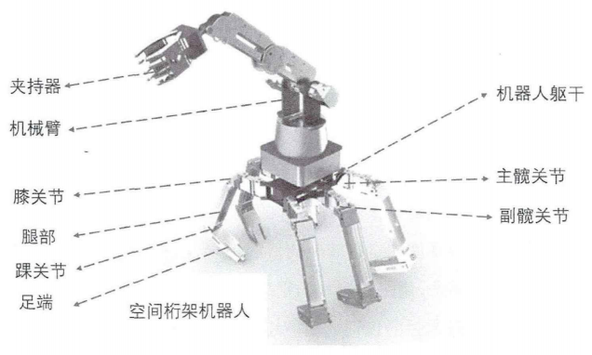

图 3-1 六足移动桁架装配机器人结构图

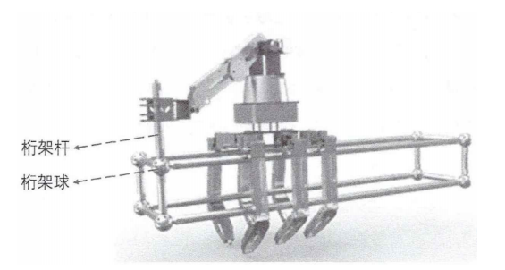

图 3-2 六足移动桁架装配机器人工作场景图

但考虑到本次作业周期短且难度较大，成员对于ROS和MoveIt仿真使用均为初学并不熟悉，故我们决定先采用六轮驱动小车代替六足移动部分，具备一定的越障能力。机器人简图如图3-3所示，其中 1 是机器人移动平台；2 是移动平台前轮，通过 3 摇臂与移动平台连接，以增加机器人的越障能力；4 为移动平台后轮；5、6、7 分别为机器人采样机构的转台、大臂、前臂；8 、9、10是末端夹持器，可以抓取桁架和连接件。

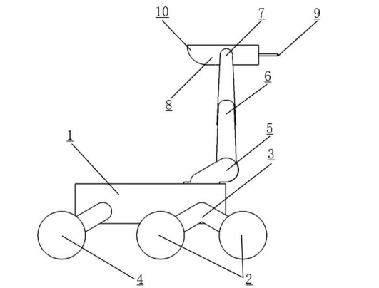

图 3-3 六轮移动桁架装配机器人简图

1. 机器人桁架装配任务规划

由于发射能力的限制，具有公里规模的空间大型航天器设备必须在月表进行装配。出于降低功能耦合性和提高任务适应性的考虑，模块化桁架设计可以简化复杂的装配任务需求。由文献中指出，像太阳能阵列模块等空间大型设备模块均需要使用桁架结构作为支撑，而架结构是由多个100mx100m的子桁架网格单元拼接而成。

大型桁架的装配任务由多台机器人共同完成，机器人由移动底座和装配机械臂组成，具有在装配平台上灵活的移动能力，底座上安装有负责装配的六自由度机械臂。首先多台机器人将包含零部件和工具的包裹通过机械臂放置在自身的承托盘上;接着算法通过从定位设备获取的空间地图和作业位置信息对多机器人进行多目标点的路径规划;多机器人按照规划路径在装配平台上进行多月标点的远距离运输，到达装配位置附近:然后机器人身上收拢的装配机械臂展开，算法根据机械臂的基座位姿、空问构型、零部件位置以及装配位置等状态信息对桁架进行装配序列的计算和分配，随后机械按照分配的结果使用工具对桁架零部件进行装配操作。直到每台机器人按照路径顺完成了所有位置的装配任务之后，返回出发点，装配任务结束。

任务的执行离不开对多机器人多目标点的路径规划以及对多机器人架装配序列的分配求解，任务的整体流程如图3-4所示:

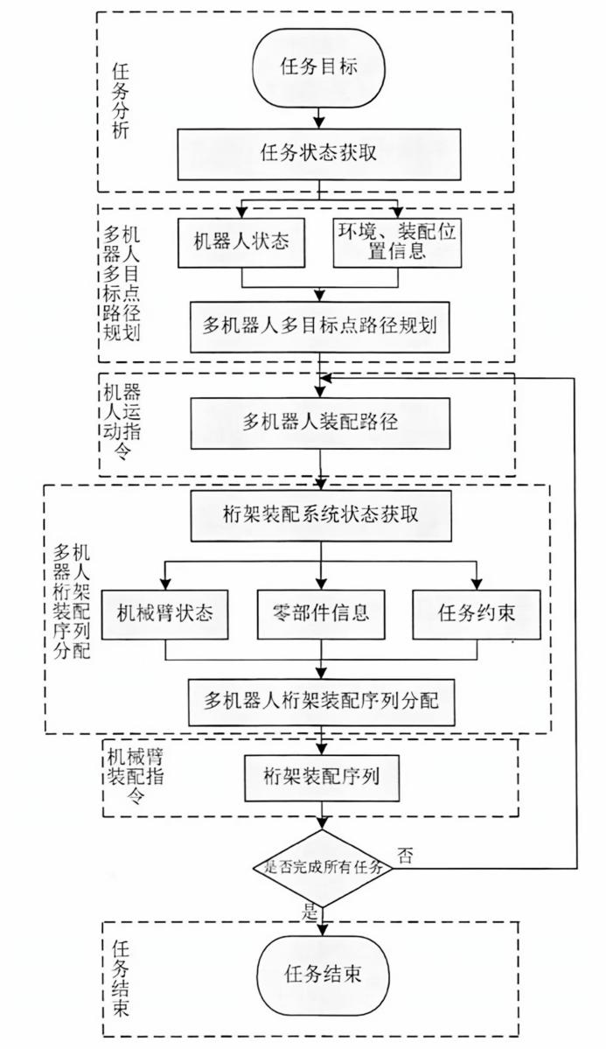

图 3-4 多机器人桁架装配任务整体流程

对于桁架装配任务，根据我们调研到的结果，桁架采用多面体拼接的结构设计，此类桁架具有较好的稳定性和扩展性，且装配难度较低。装配任务需要满足两类要求，一是装配过程尽量简化，提高装配效率；二是装配结果尽量精确，误差尽可能小。

1. 机器人桁架装配动作规划

每个机器人分配到装配任务之后，首先机器人沿着规划路径移动来到装配位置附近，借助手眼相机和全局相机或激光雷达等定位设备，获取自身位置坐标、零部件抓取位置、机械臂的构型以及装配位置等信息，建立机器人初始状态和桁架零件初始状态；接着，根据获取到的初始状态，确定末端执行器所要到达的初始点，抓取相应零件之后根据所输入的装配任务，确定将零件运达的目标点和旋转、插入等指定装配动作；最后，根据初始点和目标点坐标，通过逆运动学求解，获取每一个关节的偏转角度，并将指令下达具体关节，完成装配任务。流程如图3-5所示。

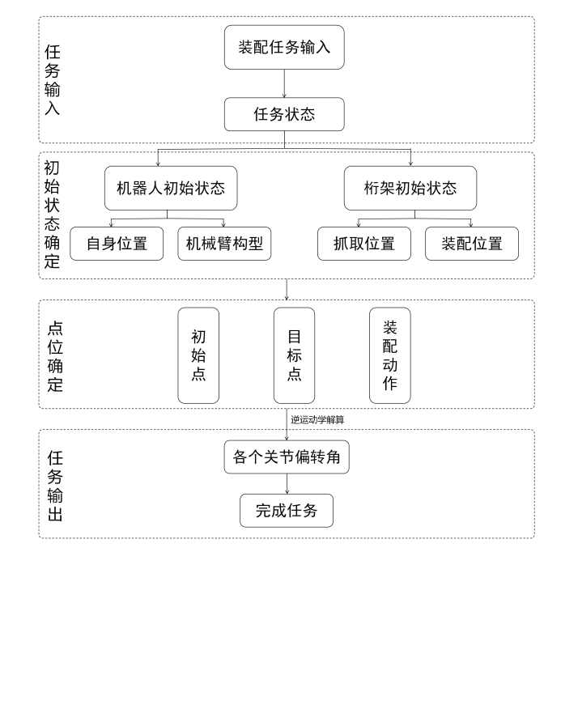

图 3-5 桁架装配动作规划流程

1. 机器人系统设计与架构研究

设计一款桁架自动装配机器人，如图3-6，包括移动底盘、机械臂和机械臂末端执行器上的磁场测量模块。

其中，移动底盘位于机器人的底端，用于支撑机器人在复杂地形中移动主要包括驱动单元和定位单元，其中驱动单元采用履带结构，提供强大的地形适应能力，可在复杂环境中实现稳定、高效的运动动力；定位单元使用激光雷达和陀螺仪，其中激光雷达获取当前位置，高精度的陀螺仪获取当前的运动状态，激光雷达和陀螺仪相互配合实现底盘的精确导航。

机械臂包括两个具有7自由度运动能力的机械臂，每个机械臂包括基座旋转关节、肩关节、肘关节、腕部关节，以及末端执行器关节——夹爪，支持高自由度的空间定位与姿态调整。两机械臂通过协同控制算法，能够绕过障碍物并实现复杂路径规划，适应多样化的桁架装配需求。

机械臂末端的夹爪配有磁场测量模块，通过分析磁场传感器采集的数据，以确定桁架构件的空间位置及方向；也可以用于检测桁架构件装配后的磁力连接状态，以验证装配质量。

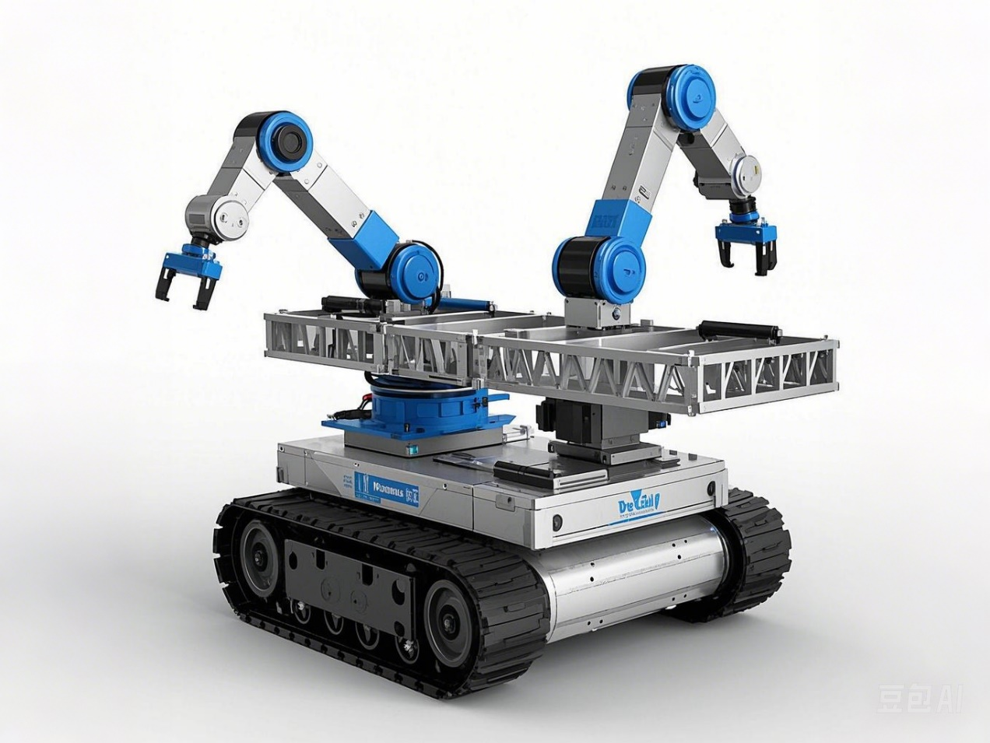

图 3-6 桁架自动装配机器人

1. 移动底盘设计与导航技术研究
2. **移动底盘设计**

•**驱动系统：**包括轮式、履带式、腿式等驱动形式。选择履带式的驱动方式对于移动底盘的稳定性、运动能力都很有帮助。

**•悬挂系统：**悬挂系统的设计关系到机器人或车辆在不平坦地形上的行驶稳定性。动态悬挂技术能够有效提高底盘的适应性和舒适性。

•**材料与结构设计：**轻量化材料、结构强度、耐久性等因素需要在底盘设计中充分考虑。

**•动力与电池系统：**电池续航能力直接影响到移动底盘的工作时间，因此，如何选择合适的动力系统和电池技术也在设计中占据重要地位。

1. **导航技术**

**传感器数据：**为获取机器人的位置，借助各种传感器感知 机器人周围环境是关键。激光定位传感器具有使用方便，易装等优势，被广泛应用于机器人定位系统。基于此，采用激光雷达传感器来获取数据。

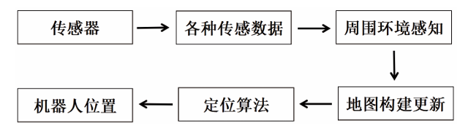

图 3-7 传感器感知流程图

**地图的构建和更新：**地图构建与更新是机器人定位的核心，其通过传感器获取的数据，采用SLAM来实现。SLAM 的基本原理是通过安装在机器人上的传感器来感知周围环境，以此为基础来实时构建环境地图并 更新机器人的位置。采用点云拼接法实现同时定位与地图构建，即通过对多帧激光数据拼接建立点云模，实施定位操作。点云拼接法通过搭载在机器人上的激光雷达连续获取多帧激光数据，同时在所获取的每一帧点云数据中均包含大量的机器人移动周围环境点云信息。

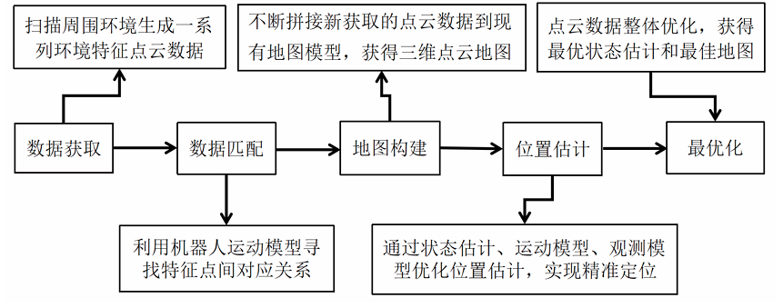

图 3-8 地图构建流程图

**定位算法;**定位算法是机器人定位技术的核心，高效、 精准的定位算法能够不断优化机器人的定位结 构，从而确保机器人适应不同的作业环境和作业 任务。传统的定位算法如扩展卡尔曼滤波、粒子 滤波等，在实际应用中具有一定的局限性。随着 人工智能技术的快速发展，卷积神经网络在机器 人定位中得到了广泛应用。与传统机器人定位算 法相比，卷积神经网络能够自动学习和提取传感 器数据特征，具有较强的适应性和泛化能力，能 够在不同环境和场景中进行定位，同时对环境变 化具有一定的鲁棒性。

1. 磁场测量与信号处理
2. **磁场测量传感器的设计**

磁场测量模块在确保桁架结构精确装配中的作用至关重要，考虑到整个机器人系统对桁架的定位和装配质量的检测都依赖于磁场测量，因此，磁场测量模块的准确性和稳定性至关重要。选用3D磁传感器TLV493D-A1B6以极低的功耗提供精确的三维传感，传感器在x、y和z方向上具有磁场检测功能，能够测量三维磁场的分布和变化，其中集成温度传感器还可用于故障检查。



图 3-9 磁场测量传感器

该芯片只能使用I2C协议进行通信，因此还需要再ROS中部署这个传感器，I2C传感器通常有四个引脚：VCC、GND、SDA（数据线）、SCL（时钟线）在ROS环境中，可能需要安装一些工具包来配置I2C设备，如i2c-tools等。

另外由于传感器部署在末端执行器内，考虑到末端执行器内部空间有限，因此，要设计一个面积较小的PCB以便安装。

1. **磁力连接点的检测**

解决了磁场传感器的设计后，还需要考虑机器人如何根据磁场信息来判断连接点的位置，对磁场测量模块采集的数据进行处理对于整个系统正常运行来说至关重要。

（1）研究如何利用磁场测量技术精确识别桁架构件的磁力连接点，帮助机器人确定装配位置。可以考虑以下几种方法采集和处理数据：

**三角测量法：**利用多个传感器（或者同一传感器的多个位置）来估计磁性连接点的位置。这类似于基于距离的定位方法，利用**磁场强度衰减模型**，结合传感器与连接点的距离，利用三角测量法计算连接点的位置。

**磁场反演模型：**根据磁场的物理性质，磁场强度的衰减是距离的函数。通常磁场强度与距离之间遵循某种衰减规律。

其中C是常数，r是传感器到磁场源的距离，n通常取2（对于理想的点源）或者3（对于实际的磁体）。

基于传感器测得的磁场强度，可以反推出传感器与磁场源的距离。通过多个数据点的距离计算，结合已知的传感器位置，可以推算出连接点的三维坐标。

**基于机器学习的方法：**如果场景较复杂，磁场的分布可能会受到许多因素（如周围物体的影响）而变得不规则。这时，传统的物理建模可能会变得困难。你可以使用机器学习算法，尤其是**监督学习**，来训练一个模型从传感器数据中预测连接点的位置。

* **数据采集**：通过传感器收集不同位置下的磁场数据，同时记录实际的连接点位置。
* **特征提取**：将每个传感器的磁场数据（如三个轴的强度）作为特征输入。
* **训练模型**：使用回归模型（如随机森林、支持向量回归或神经网络）来训练模型，使其能够从磁场数据中预测连接点的位置。

这种方法可以通过优化算法来处理环境中的复杂干扰（如电磁噪声、其他物体的磁场等）。

（2）通过磁场传感器采集的数据，优化算法处理方法，实时调整机械臂的位置，以确保桁架结构的精确对接，避免因位置偏差造成的装配问题。

在整个装配过程中，需要通过磁场检测模块来进行定位，因此，运动过程中，对采集的数据进行算法优化至关重要。可以考虑使用粒子群优化法或者卡尔曼滤波法来进行滤波或优化。

基于优化算法的处理结果，控制系统实时计算出机械臂应调整的具体位置信息，并通过逆运动学算法计算出各个关节的角度变化。

* 每当传感器检测到连接点的磁场变化时，计算当前的误差（即目标连接点和传感器位置之间的差距）。
* 将误差值输入到选定的优化算法中，计算出最佳的机械臂位置调整。
* 通过逆运动学方法计算出调整后的机械臂关节角度，并将其传递给控制系统，调整机械臂的姿态。
* 机械臂根据优化结果实时调整，确保桁架构件的精确对接。

1. 机器臂协同控制的研究
2. **系统架构设计**

**两臂协同控制系统：**整个协同控制系统由多个模块组成，包括：

* **运动规划模块**：负责生成运动轨迹，并确保两个机械臂之间的协同运动。
* **状态估计模块**：实时估算两个机械臂的关节位置、姿态和速度。
* **误差检测与反馈模块**：通过传感器（如磁场传感器、位置传感器）获取实时数据，反馈给控制系统进行误差修正。
* **控制器**：基于运动规划和实时反馈，生成各个关节的控制指令，驱动两个机械臂的运动。

**实时数据共享与协调：**为了确保两个机械臂之间的协调性，需要建立一个实时的数据共享机制，使得两个机械臂可以交换位置、速度和姿态信息，从而根据彼此的运动情况调整自己的控制命令。

* **数据同步**：通过ROS或其他实时通信协议，实现两个机械臂之间的数据同步。每个机械臂的传感器数据（包括关节位置、速度、加速度等）会定期发送到一个中央控制系统。
* **协同决策**：中央控制系统将根据实时的数据分析，计算出两个机械臂之间的相对位置和运动关系，并生成每个机械臂的控制指令。

1. **协同运动规划**

**联合空间规划：**在桁架装配任务中，两个机械臂通常需要同时处理多个自由度的运动。为了协调两个机械臂的运动，需要规划联合空间，即两个机械臂的所有关节角度（位置和速度）的集合。

* **问题建模**：假设两个机械臂分别有n1和n2个自由度（关节数），那么机械臂的联合空间就是一个n1 + n2维的空间。运动规划问题就是在这个高维空间中找到一条无碰撞、符合约束条件的轨迹。
* **逆运动学求解**：每当需要移动桁架构件到新的位置时，运动规划模块首先计算出两个机械臂末端执行器的目标位置（相对于桁架连接点的位置），然后使用**逆运动学**算法计算出每个机械臂的目标关节角度。需要确保在解的空间内无冲突，并且满足桁架装配的几何要求。
* **轨迹生成**：一旦计算出关节角度，运动规划模块还需要生成两个机械臂的轨迹，确保它们的运动既平滑又高效。常见的轨迹生成方法包括：
  + **插值方法（**如线性插值、样条插值）来平滑关节的运动。
  + **时间优化**：考虑到关节运动的速度和加速度限制，采用最优控制算法优化运动的时间。

**协同运动约束：**在桁架装配过程中，两个机械臂不仅要移动到正确的位置，还要确保相对位置和姿态不发生冲突，避免干扰对方。协同控制的关键点之一是如何在联合空间中添加**约束条件**来保证协同运动的顺畅：

* **碰撞检测**：使用碰撞检测算法，实时检查两个机械臂在运动过程中是否会发生碰撞。可以通过模拟环境中的物理模型来预测和避免碰撞。
* **同步控制**：确保两个机械臂之间的运动在时间上保持同步。为了避免两臂的运动冲突，需要通过对运动的**时间同步**来协调。
* **力与扭矩约束**：在装配过程中，两个机械臂可能需要共同施加力量才能完成装配任务。因此，在控制时需要考虑力学约束，确保两个机械臂的末端执行器在装配过程中保持适当的接触力。

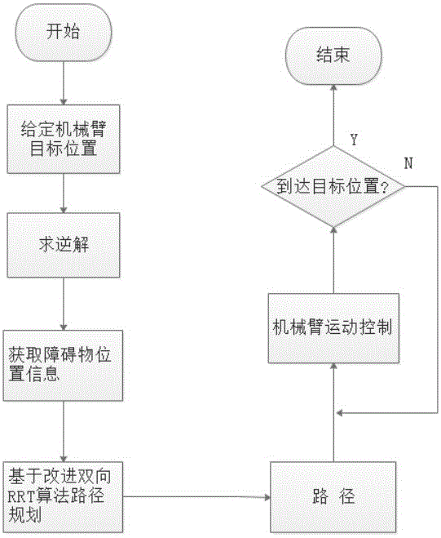

图 3-10 协同运动约束算法流程图

1. **实时计算与控制**

**关节状态估计与动态反馈：**实时计算两个机械臂的关节位置和状态是协同控制的核心之一。关节位置和状态的准确估计对于优化运动轨迹、避免冲突和减少装配误差至关重要。

* **关节位置估计**：通过**位置传感器**（如编码器）实时获取每个关节的位置，并通过**运动学模型**（如DH参数法）推算出机械臂末端执行器的位置和姿态。
* **状态预测与更新**：使用**卡尔曼滤波**或**粒子滤波**等状态估计算法，融合不同传感器的数据（如关节位置、力传感器、磁场传感器等），提高估计的准确性，并预测关节的未来位置，以实现平滑控制。

**误差检测与实时修正：**在装配过程中，由于惯性、摩擦等因素，机械臂的实际运动可能会与预期轨迹有所偏差。因此，需要实时监测误差并进行修正：

* **误差检测**：通过**磁场传感器**等手段检测机械臂是否到达正确的位置，并与目标位置进行比较。如果偏差超出设定阈值，则需要进行修正。
* **修正方法**：根据误差的大小和方向，通过优化算法（如PID控制、模型预测控制等）来调整机械臂的运动状态，确保桁架构件精确对接。

1. **实时反馈与监控**

最后，为了确保系统稳定运行并避免装配过程中出现问题，需要实时监控系统状态，并调整控制策略：

* **实时诊断**：监控机械臂的关节状态、速度、加速度等，确保系统没有超出安全阈值。
* **故障检测与恢复**：如果在协同控制过程中出现问题（如传感器故障、机械臂卡住等），系统应能自动检测并调整控制策略，甚至执行紧急停机。

# 研究方案

1. 移动机器人系统组成设计
2. URDF建模原理

机器人主要由执行机构、驱动系统、传感系统和控制系统四大部分组成，而URDF建模主要是针对机器人的执行机构，是一种使用XML格式描述的机器人模型文件，主要包括Links（连杆）和Joints（关节）两部分，类似于D-H参数，不仅可以可视化机器人还可以可视化其工作空间等。

Link主要描述机器人某个刚体部分的外观和物理属性，包括尺寸、颜色、形状、惯性矩阵、碰撞参数等，每一个Link都会成为一个坐标系。

Joint用于描述两个Link之间的关系，可分为continuous、revolute、prismatic、planar、floating和fixed六种类型，包括关节运动位置和速度限制，主要用于描述机器人关节运动学和动力学属性，其中旋转速度单位通常为rad/s。

Robot是完整机器人模型的最顶层标签，所有的<link>和<joint>标签都必须包含在<robot>标签内。

但对于大型机器人项目可能会出现模型冗长，重复内容多，不利于二次开发和无法进行参数计算，所以ros中也引入了URDF模型的进化版本——xacro模型文件，不仅可以精简模型代码还可以提供可编程的接口。

1. 实验平台

URDF建模的实验平台主要依赖于ROS系统中的相关工具。以下是我们所用到的与URDF建模紧密相关的几个实验平台或工具：

**ROS环境：**ROS是一个用于机器人应用程序开发的灵活框架，它提供了大量库和工具来帮助我们创建机器人应用程序。URDF作为ROS中的一个重要组件，用于描述机器人的模型，因此ROS环境是进行URDF建模的基础。

Rviz**：**Rviz是ROS的一个三维可视化工具，它允许我们以三维方式查看ROS中的消息，包括机器人模型、传感器数据等。在URDF建模过程中，Rviz常用于显示和验证URDF文件描述的机器人模型。

**URDF编辑器：**我们选用了VScode作为URDF编辑器，并结合使用其ros拓展，可以一边编写代码一边看到三维效果，帮助我们高效建模。

1. 设计流程及程序

**定义六自由度机械臂模型：**我们先为机械臂的每个连杆（link）定义URDF元素，包括其几何形状、质量、惯性参数等；然后定义关节（joint），大部分为旋转关节，指定了每个关节的父连杆、子连杆、旋转轴和关节限制（如角度范围）等；最后加入末端执行器抓夹，并设置其移动关节参数。设计结果如下：

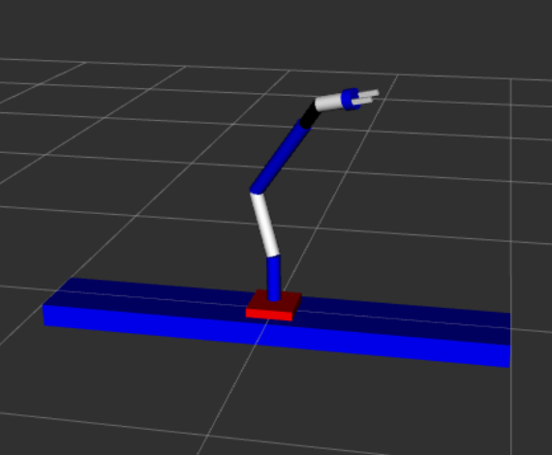

图 4-1 机械臂设计效果图

**定义小车模型：**在URDF文件中，我们首先定义小车的base_link（基座），包括其几何形状、惯性参数、质量等；然后添加小车的六个轮子，并为它们定义相应的link和joint，包括关节类型（如连续旋转关节continuous）、连接坐标系、轴方向等。设计结果如下：

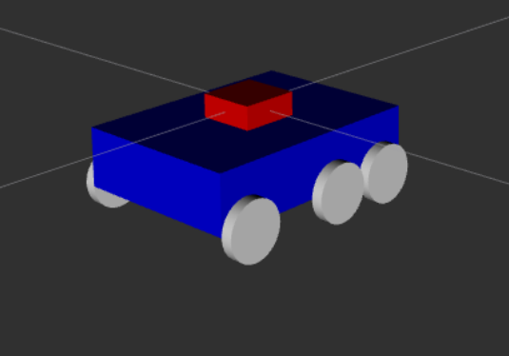

图 4-2 小车设计效果图

**连接小车与机械臂：**在URDF文件中，我们通过一个固定的joint将小车的底座与机械臂的基座连接起来，使机械臂能够按照预期进行运动。设计结果如下：

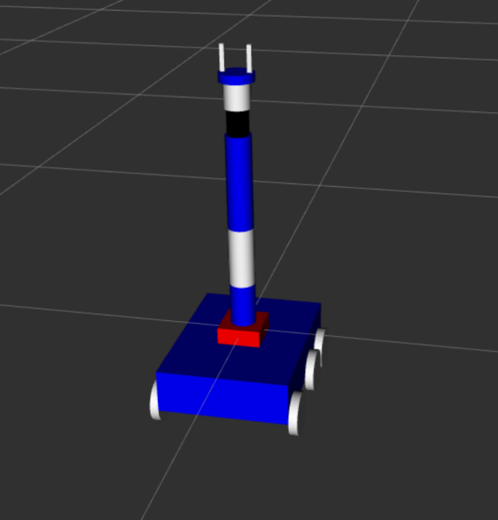

图 4-3 整体设计效果图

1. 移动机器人工作空间分析
2. 计算平台

本次工作空间的计算使用的是Matlab软件来对机械臂仿真建模与工作空间分析。Matlab 是由 MathWorks 公司开发的一款用于数值计算、可视化以及编程的高级技术计算语言和交互式环境。被广泛用于数学、工程和科学领域的数值计算与仿真。例如在物理、化学、生物数据分析等方面，Matlab 都显示了强大的计算能力。与此同时，Matlab 提供了丰富的绘图工具，可以用于数据的二维和三维可视化，为工作空间分析提供了极大的便利。 此外，我们安装了Robotics Toolbox工具箱，方便更好的进行建模。

1. 机械建模

Matlab中机械臂建模主要依靠D-H法建模，即输入对应的关节参数（杆件长度 ai-1​，偏置di，杆件扭角​αi-1，关节扭角​θi），使用Link函数即可在Matlab的工作空间中创建对应关节。接着使用SerialLink函数就可将关节串联，形成机械臂。为方便计算，本文将关节1、4两个旋转关节移动至关节2、5两关节处，增长相应连杆长度，不影响最终结果，但可简化建模。D-H参数表如下。

表 4-1 机械臂D-H参数表

|  |  |  |  |  |
| --- | --- | --- | --- | --- |
| 关节序号 | θi | di | ai-1 | αi-1 |
| 1 | θ1 | 0.1 | 0 | 0 |
| 2 | θ2 | 0 | 0 | Pi/2 |
| 3 | θ3 | 0 | 0.14 | 0 |
| 4 | θ4 | 0.28 | 0 | Pi/2 |
| 5 | θ5 | 0 | 0 | Pi/2 |
| 6 | θ6 | 0.02 | 0 | -Pi/2 |

在Matlab中使用plot函数或teach函数即可将机械臂可视化，建模效果如下：

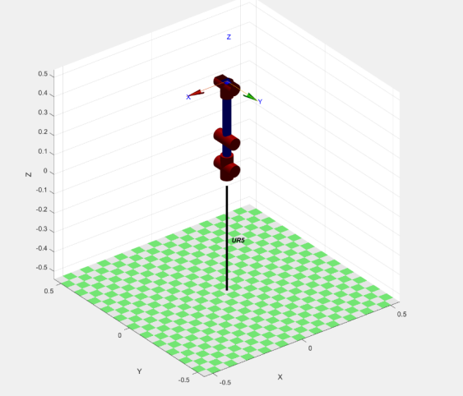

图 4-4 机械臂建模效果图

1. 工作空间分析

机器人工作空间分析的方法有很多种，常见的有作图法、蒙特卡洛法、极值法、数值法和解析法等。本文采用蒙特卡洛法来对工作空间进行分析，蒙特卡洛法:是一种借助于随机抽样来解决数学问题的数值方法，在工程上被广泛应用于描述某些随机的物理现象，通常在机器人的研究中被应用于机器人误差分析、工作空间求解等方面。给予机械臂各关节随机的转角，求最末端执行器的位置，通过大量多次的计算来拟合机械臂工作空间。

由上述的相邻连杆的运动关系可知， 连杆i 在杆件坐标系i -1中的相对位姿可用 4 个齐次变换矩阵来描述， 如下矩阵表示为:

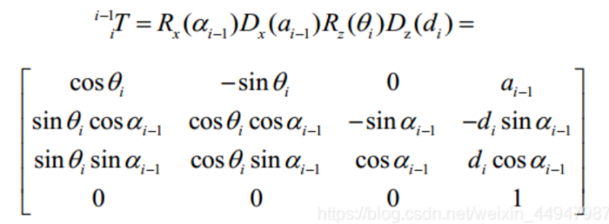

因此，机械臂的末端执行器坐标系相对于基座标系的变换矩阵为：



从而在得知各关节角度的情况下，可求得机器人末端执行器的位姿。在Matlab中可直接使用fkine函数求末端执行器的位置。随机30000次的图像如下：

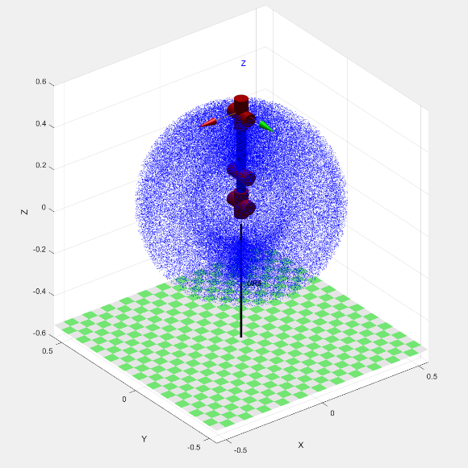 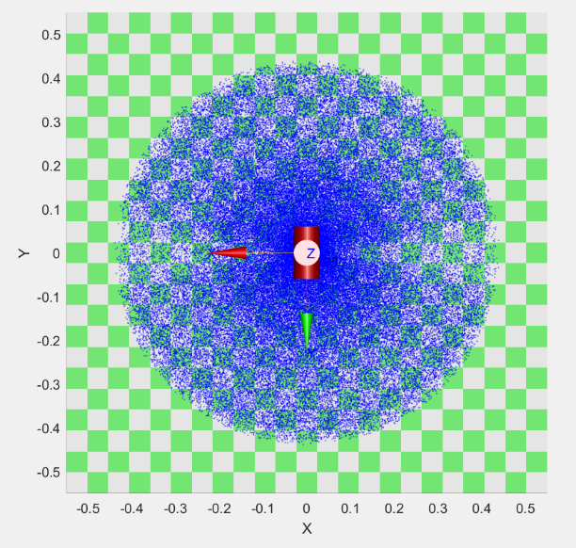

图 4-5 工作空间拟合效果图 图 4-6 拟合效果图X-Y视图

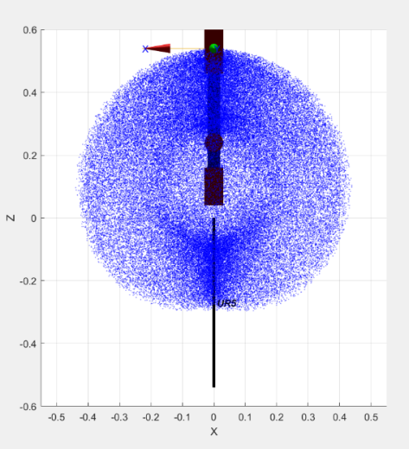 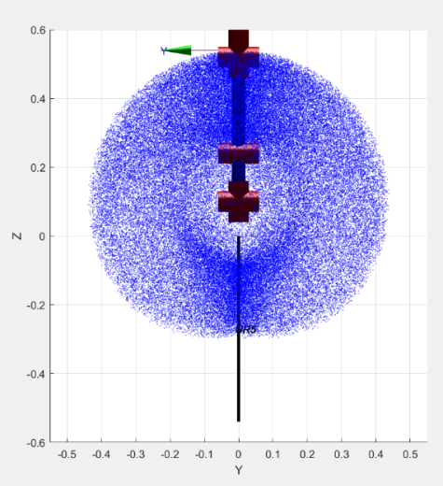

图 4-7 拟合效果图X-Z视图 图 4-8 拟合效果图Y-Z视图

此外，可以通过寻找点集边界的方式来拟合工作空间的范围，工作空间的包络面效果图如下：

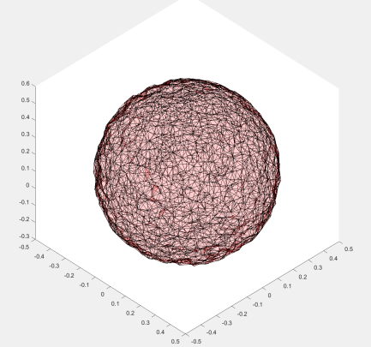

图 4-9 工作空间包络面效果图

1. 机器人桁架装配任务规划
2. moveit相关概念

* Moveit核心概念，见图4-10：

move_group节点充当整合器，整合多个独立组件并提供ROS风格的Action和Service，通过ROS param server获取三种信息分别是URDF ，它是机器人的描述文件，SRDF ，从ROS param server中查找robot_description_semantic，获取SRDF.它一般通过MoveIt! Setup Assistant生成、以及MoveIt! configuration，从ROS param server中获取更多信息，如joint limits, kinematics, motion planning, perception and other information，这些配置文件由MoveIt! Setup Assistant生成，存放在MoveIt! config目录中。MoveIt可以通过C++、Python、GUI接口调用。move_group通过ROS topics和actions与机器人通讯，获取机器人的状态（位置，节点等），获取点云或其他传感器数据再传递给机器人的控制器，通过监听 /joint_states 主题确定状态信息，以及通过ROS tf库来监视变换信息等等。

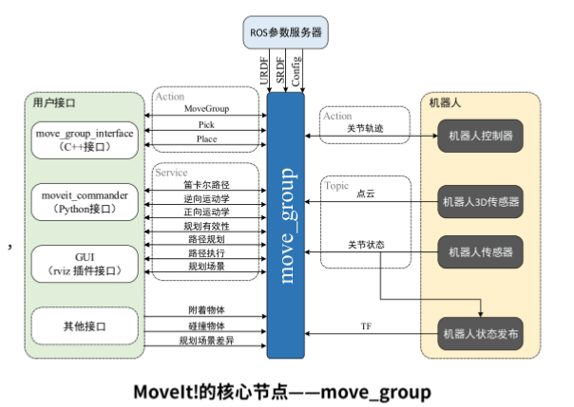

图 4-10 Moveit核心概念

* 重要api：

Plan ()

Execute ()

1. 实验平台

MoveIt Setup Assistant是一个图形界面的工具，帮助配置MoveIt所需的ROS包，最主要的功能是生成SRDF文件，另外也生成MoveIt需要的管道(pipeline)的配置文件。

MoveIt是一个专为机器人操作和运动规划打造的高级软件包，广泛应用于工业、教育和研究领域。这个项目不仅简化了复杂环境下的物体抓取、避障路径规划等任务，还提供了详尽的文档和教程来支持开发者和研究人员。MoveIt在诸多场景中大放异彩，包括但不限于工厂自动化、服务机器人、医疗设备乃至无人机控制。它的强大在于能够处理复杂的多关节机器人系统的运动学问题，结合传感器数据进行实时避障，以及实现精准的末端效应器定位。

rqt_graph:rqt是一个基于qt开发的可视化工具，拥有扩展性好、灵活易用、跨平台等特点，其中rqt_graph可显示当前系统ROS程序运行情况的动态图形，ROS分布式系统中不同进程需要进行数据之间的交互，计算图可以以点的网络形式表现数据交互过程。

1. 设计流程及程序

本次程序设计使用moveit_setup_assistant对自定义机械臂进行配置，步骤如下：

首先，选择模型文件arm.xacro导入进行配置；接下来，进行自碰撞检测，由于建模时link6和左右两finger有碰撞，但他们并不是相邻连杆，所以自碰撞检测时候需要单独勾选以确保后续程序顺利完成；之后，定义虚拟关节virtual_joint，确定机械臂与世界环境的坐标关系，防止gazebo仿真时出现机械臂侧躺等问题；接着，设置机械臂规划组marm，将virtual_joint、joint1~6设为此规划组关节，设置运动学求解器KDL，路径规划求解器RRT，预定义机械臂位资home，配置夹爪等；最后，输出配置文件到marm_moveit_config功能包下，确定此功能包为moveit配置功能包。运行demo.launch，确定无误，若有细节问题再进行细节调整。

以此完成自定义机械臂配置，但还无法通过rviz gui、C++的接口发布信息控制机械臂运动，接下来使用C++语言和vscode编译器为程序设计环境，步骤如下：

首先是连接控制需要的规划组marm，接下来设置目标位姿，通过plan()、execute()等接口实现动作规划：

1. 从初始位置移动到桁架集中放置处，如图4-11：

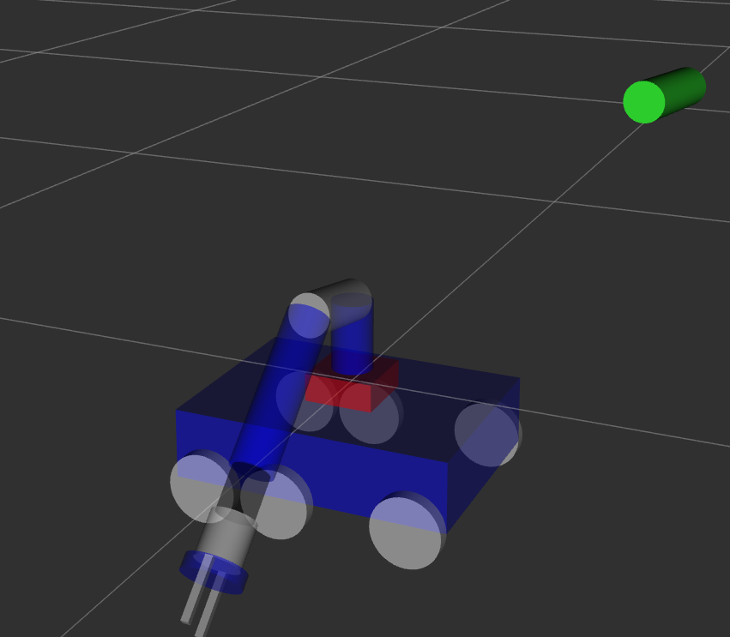

图 4-11 抵达装配位置图

1. 拾取桁架，定义圆柱体并固连到末端执行器上，以此仿真桁架拾取过程，如图4-12：

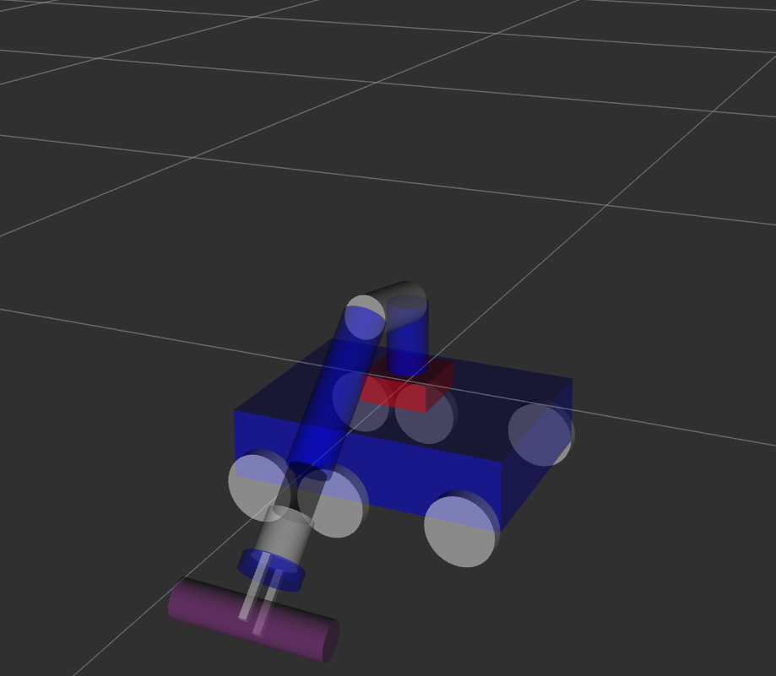

图 4-12 桁架拾取图

1. 移动桁架到目标装配位置处，如图4-13：

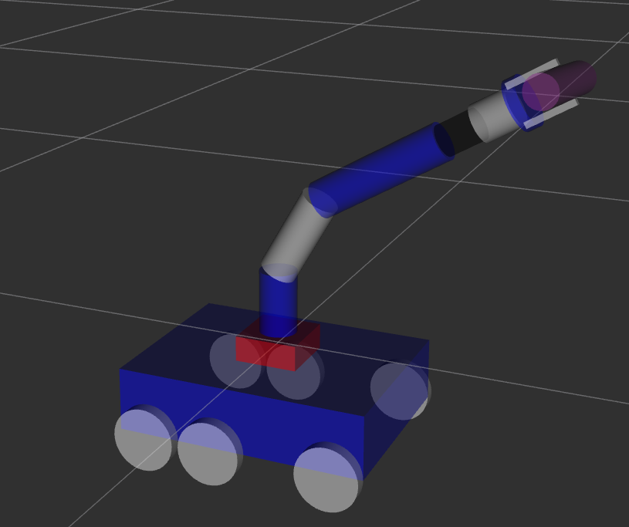

图 4-13 移动至目标位置图

1. 放下桁架，取消圆柱体固连，由于桁架模块的特殊设计，可以两桁架间无需螺钉螺母等固定材料装配，故以此完成桁架装配效果，最后控制机械臂回到桁架集中放置处，开始下一桁架装配动作，如图4-14：



图 4-13 装配完成仿真图

1. 机械臂调研

为了深入了解市场上常见机械臂的性能与特点，以便为我们的研究和开发提供参考，我们对几款具有代表性的机械臂进行了详细的调研对比。调研内容涵盖了机械臂的价格、工作半径、负载能力、自由度、支持语言以及可开发程度等多个关键指标，以下是具体的调研结果：

1. myCobot 280

**价格：**3999+元，性价比较高，适合预算有限但又希望获得高性能机械臂的用户。

**工作半径：**280mm，适用于小型工作空间，能够灵活地完成精细操作任务。

**负载：**250g，虽然负载能力相对较小，但对于一些轻量级的抓取和操作任务已经足够。

**自由度：**6自由度，具备较高的灵活性和运动范围，能够满足多种复杂动作的需求。

**支持语言：**支持Python、C++、Arduino、C#、JS等多种编程语言，为开发者提供了广泛的选择，方便不同背景的用户进行二次开发。

**可开发程度：**自带一种不依赖关节角加速度的机器人动力学参数辨识方法，为开发者提供了较为先进的技术支持，有助于提升机械臂的性能和应用范围。

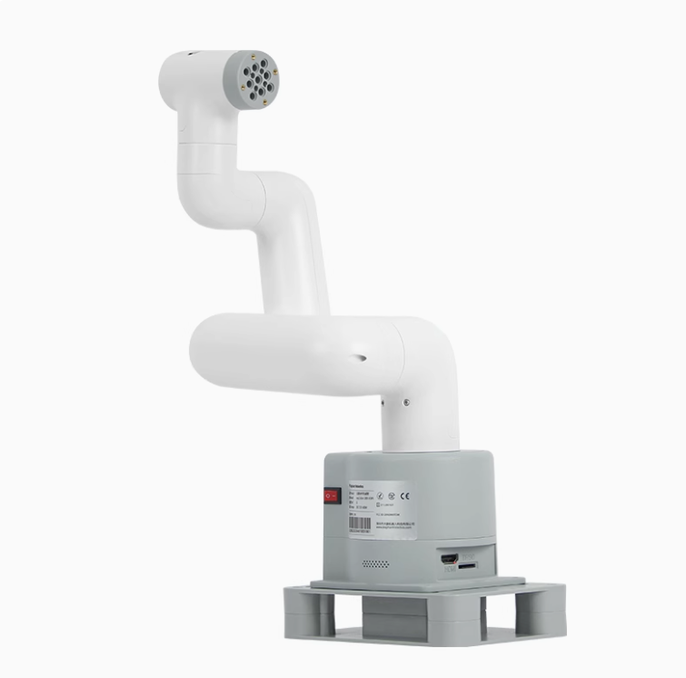

图 4-14 myCobot 280机械臂

1. J-601-A

**价格：**7500元，价格相对较高，但其性能和功能也更为强大，适合对机械臂性能有较高要求的应用场景。

**工作半径：**482mm，工作半径较大，能够在较大的空间范围内进行操作，适用于一些需要较大操作范围的任务。

**负载：**1Kg，负载能力较强，能够抓取和操作相对较重的物体，满足更多实际应用的需求。

**自由度：**6自由度，与myCobot 280相同，具备较高的灵活性和运动范围，能够完成复杂的动作任务。

**支持语言：**支持G代码，通讯方式为RS232，虽然支持的语言和通讯方式相对较少，但对于熟悉G代码和RS232通讯的用户来说，开发和使用较为方便。

**可开发程度：**自带编程软件，可能开发度不高，但对于一些简单的应用开发和教学演示已经足够。

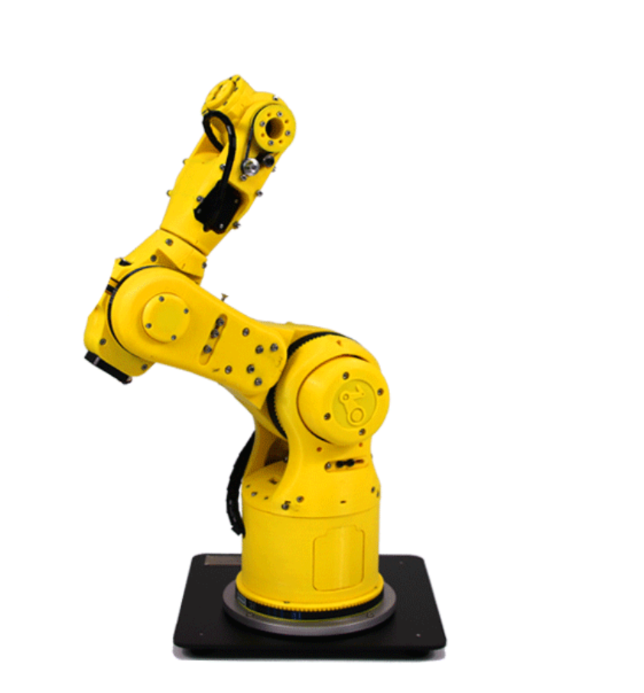

图 4-15 J-601-A机械臂

1. 语数

**价格：**暂无具体价格信息，需要进一步咨询厂家或查阅相关资料。

**工作半径：**740mm，工作半径非常大，能够在非常广阔的空间范围内进行操作，适用于大型工业生产、物流仓储等需要大范围操作的场景。

**负载：**2Kg，负载能力较强，能够抓取和操作相对较重的物体，满足更多实际应用的需求。

**自由度：**6自由度，具备较高的灵活性和运动范围，能够完成复杂的动作任务。

**支持语言：**支持Ubuntu控制，对于熟悉Ubuntu操作系统的用户来说，开发和使用较为方便，也能够利用Ubuntu丰富的软件生态和开发工具进行二次开发。

**可开发程度：**由于支持Ubuntu控制，可开发程度较高，开发者可以利用Ubuntu平台上的各种编程语言和开发工具进行深度定制和功能拓展。

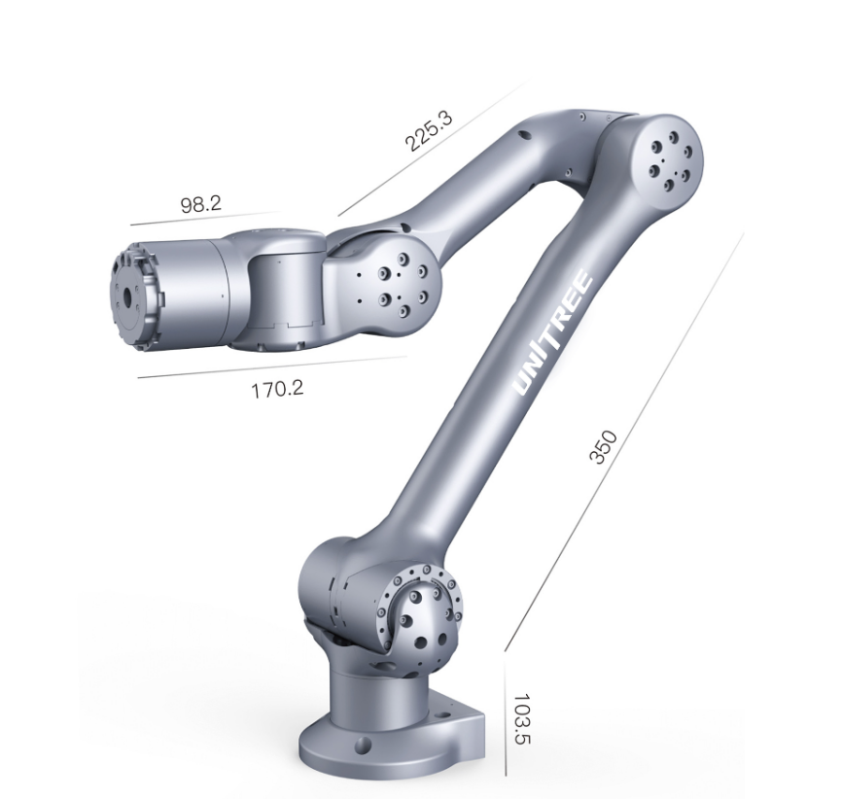

图 4-16 语数机械臂

1. Dummy-Robot

**价格：**8999元，价格相对较高，但可开发成度高，性能较好，适合研究使用。

**工作半径：**暂无具体工作半径信息，但根据其设计和应用场景推测，应该具有适中的工作半径，能够满足一些中等规模的操作任务需求。

**负载：**1.12Kg，负载能力较强，能够抓取和操作相对较重的物体，满足更多实际应用的需求。

**自由度：**6自由度，具备较高的灵活性和运动范围，能够完成复杂的动作任务。

**支持语言：**支持ROS2控制，且有WEB上位机控制。

**可开发程度：**由于是一款个人开发的机械臂，可开发程度可能较高，开发者可以根据自己的需求和创意进行深度定制和功能拓展，但也可能需要自己从头复现一些功能和模块。

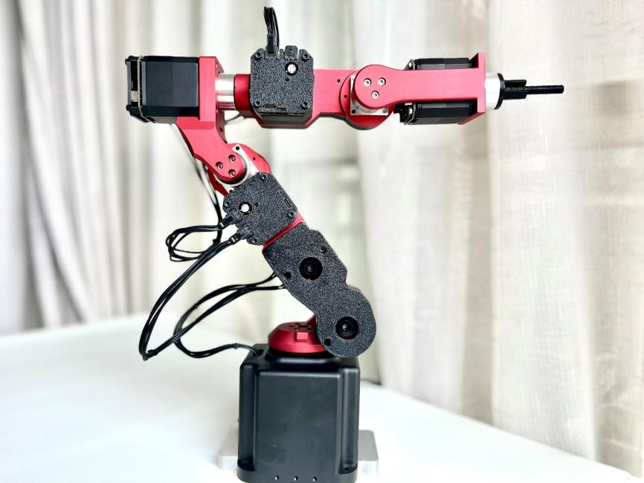

图 4-17 Dummy-Robot机械臂

1. 专利撰写

在完成绗架结构与机器人整体结构的构思后，我们深知保护创新成果的重要性，因此决定亲自着手撰写专利，以确保我们的技术方案得到合法有效的保护。以下是我们在专利撰写过程中所进行的具体工作：

1. 技术梳理与分析

**技术交底书：**在撰写专利之前，需要准备一份详细的技术交底书，内容包括发明创造的名称、所属技术领域、背景技术、发明内容、具体实施方式等。技术交底书是专利撰写的基础，需要清晰、准确地描述发明创造的技术方案和技术效果。

**对比现有专利：**通过国家知识产权局官网、专利数据库等渠道，我们检索了大量国内外相关领域的专利文献，对现有技术进行了细致的对比分析。这不仅帮助我们明确了我们技术方案的新颖性和创新点，还避免了潜在的侵权风险。

1. 撰写专利文件

**独立撰写说明书：**依据专利撰写的要求，我们独立撰写了详细的说明书。在说明书中，我们清晰地阐述了发明创造的背景、目的、技术方案以及具体实施例。特别是对于一种新型空间机器人装配桁架的连接方式，我们详细描述了通过电控磁铁和传感器实现桁架杆与桁架球的自动连接。电控磁铁采用电永磁铁技术，可调节磁力强度，确保连接的牢固性和可靠性。桁架杆采用碳纤维复合材料，桁架球采用环氧基增强材料，适应航天器在极端环境中的使用需求。我们特别注重语言的准确性和逻辑性，确保本领域的技术人员能够根据说明书理解和再现我们的技术方案。

**精心构思权利要求书：**权利要求书是专利保护范围的核心，我们投入了大量的精力来构思和撰写。我们仔细分析了技术方案中的关键创新点，并将其转化为具体的权利要求项。例如，我们强调了电控磁铁的激活机制、电永磁铁技术的应用、材料的选择等创新点。在撰写过程中，我们力求权利要求的表述既准确又具有足够的保护范围，以确保我们的技术方案能够在法律框架内得到最大程度的保护。

**制作摘要和附图：**为了使专利文件更加完整和直观，我们撰写了简洁明了的摘要，并绘制了一系列清晰准确的附图。附图详细展示了桁架结构与机器人整体结构的各个部件及其相互关系，包括桁架杆、桁架球、电控磁铁和传感器等关键部件的连接方式和工作原理，为说明书和权利要求书提供了有力的视觉支持。

# 仿真结果

1. 整体设计效果图

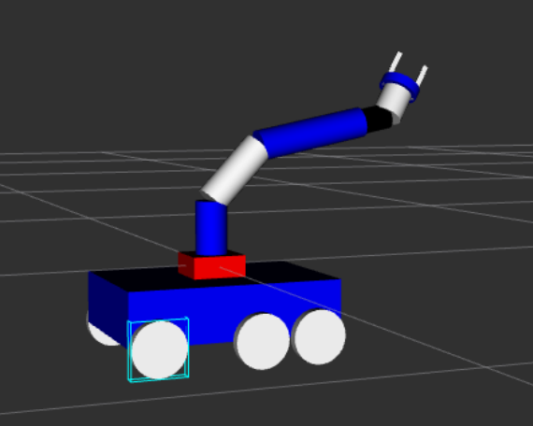

1. 动作规划结果图

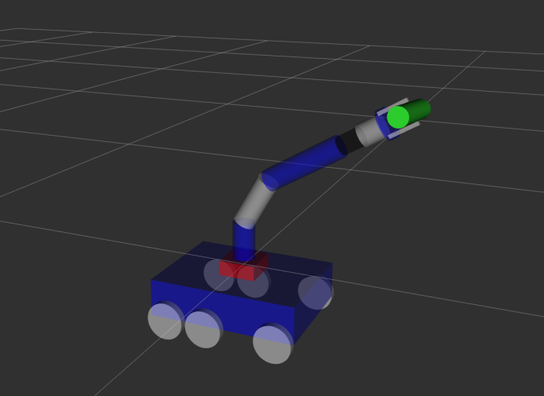

1. 双机械臂整体设计效果图

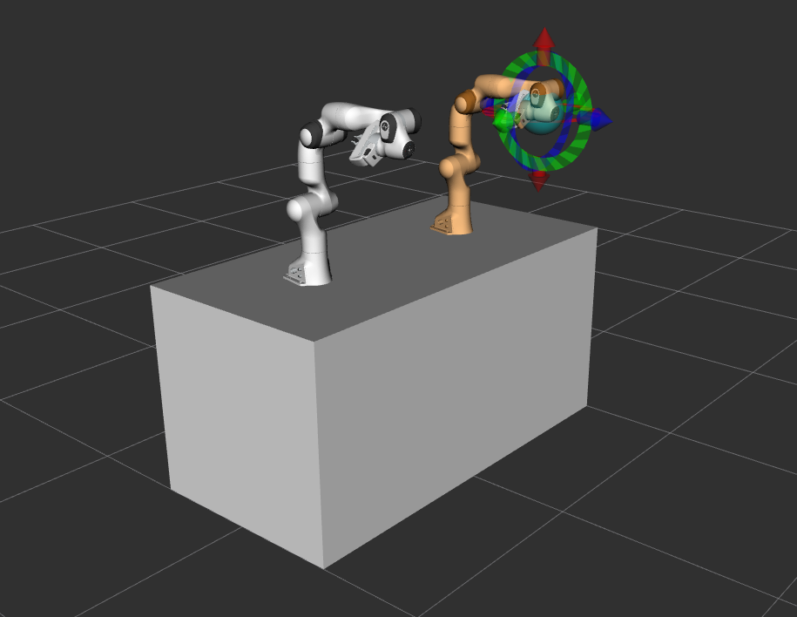

1. 动作规划结果图

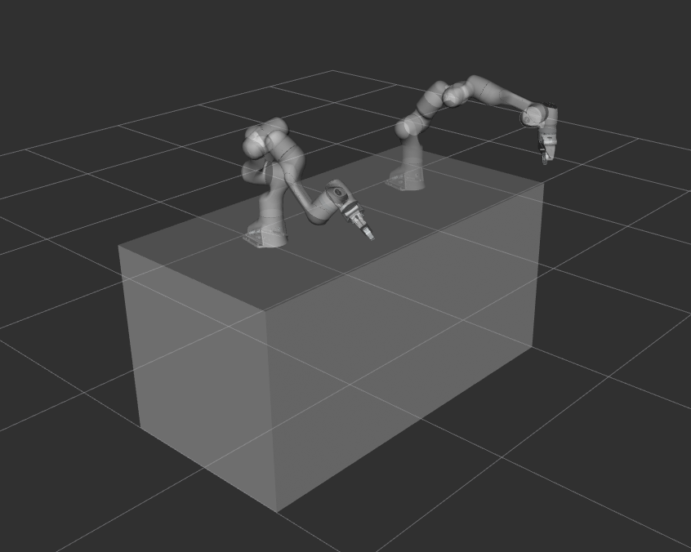

1. 总体程序节点图

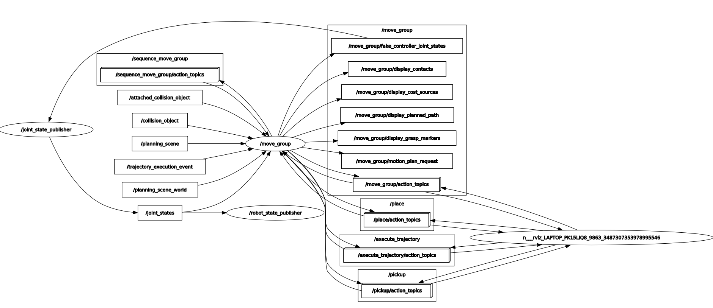

# 结果分析

# 本次探索课程实践项目主要围绕“面向太阳能电站及空间栈桁架装配的移动操作机器人系统设计与任务仿真”展开。首先进行了相关的调研，明确了在月球表面建设太阳能发电站的重要性以及大型空间桁架结构作为基本构型结构的作用，指出月表装配技术是现代航天科学领域研究的核心，并强调了对空间机器人结构及重构构型进行创新的必要性。随后，调研了空间桁架装配技术、装配序列分配技术以及星球表面机器人运动仿真方法的国内外研究现状，总结了传统装配序列规划方法的局限性，并介绍了模拟退火算法和蚁群算法在装配序列求解中的应用，分析了月球表面机器人的运动仿真方法，特别是NASA和Allan等在仿真技术方面的应用成果。根据调研结果，设计了由六自由度机器臂及夹持器和六足机器人（后改为六轮驱动小车）组成的移动桁架装配机器人系统，并综合考虑月球表面的极端温度、辐射、微重力、尘埃和岩石等环境因素对机器人材料和结构的影响。

# 在此基础上，提出了多台机器人共同完成大型桁架装配任务的方案，包括路径规划和装配序列分配，运用了ROS、Rviz、URDF和MoveIt等工具完成了模型的初步搭建。并使用Matlab和Robotics Toolbox工具箱对机械臂进行了建模和工作空间分析，采用蒙特卡洛法对工作空间进行拟合，得到了机械臂的工作空间范围和包络面效果图。最后，通过MoveIt Setup Assistant对自定义机械臂进行了配置，并进行了任务仿真实验，实现了从初始位置移动到装配位置、拾取桁架、移动到目标装配位置、放下桁架等一系列动作规划。并撰写了专利文件，保护了项目的创新成果。

# 但是，目前移动底盘的设计、整体机器人的细节建模和设计、操作序列动作序列以及实际电控等方面仍需继续开发和完善。后续将进一步研究更高效的装配序列分配算法、优化机器人的运动控制策略以及提高机器人在月球表面的适应能力。

# 项目组成员分工

张含辉：国内外研究现状调研及机器人整体方案设计，重点完成了urdf建模方法调研学习，机械臂urdf建模及其优化，小车部分urdf建模及两部分拼接组装，撰写机器人整体设计相关专利，并研读相关论文。

郝文燕：国内外研究现状调研及机器人整体方案设计，重点完成了小车和机械臂urdf建模及其优化，桁架部分三维建模及相关专利撰写及桁架装配任务、桁架装配动作规划分析，实物机械臂的时长调研及分析，并研读相关论文。

罗健迅：国内外研究现状调研及机器人整体方案设计，重点完成了移动机器人工作空间研究方法调研，机械臂工作空间matlab计算和分析，双臂机器人三维建模及撰写机器人整体设计相关专利，并研读相关论文。

王霈：国内外研究现状调研及机器人整体方案设计，重点完成了课题调研，成员任务分配，桁架装配任务、机器人桁架装配动作及双臂协同控制moveit仿真实现及总体程序节点图绘制，并研读相关论文。